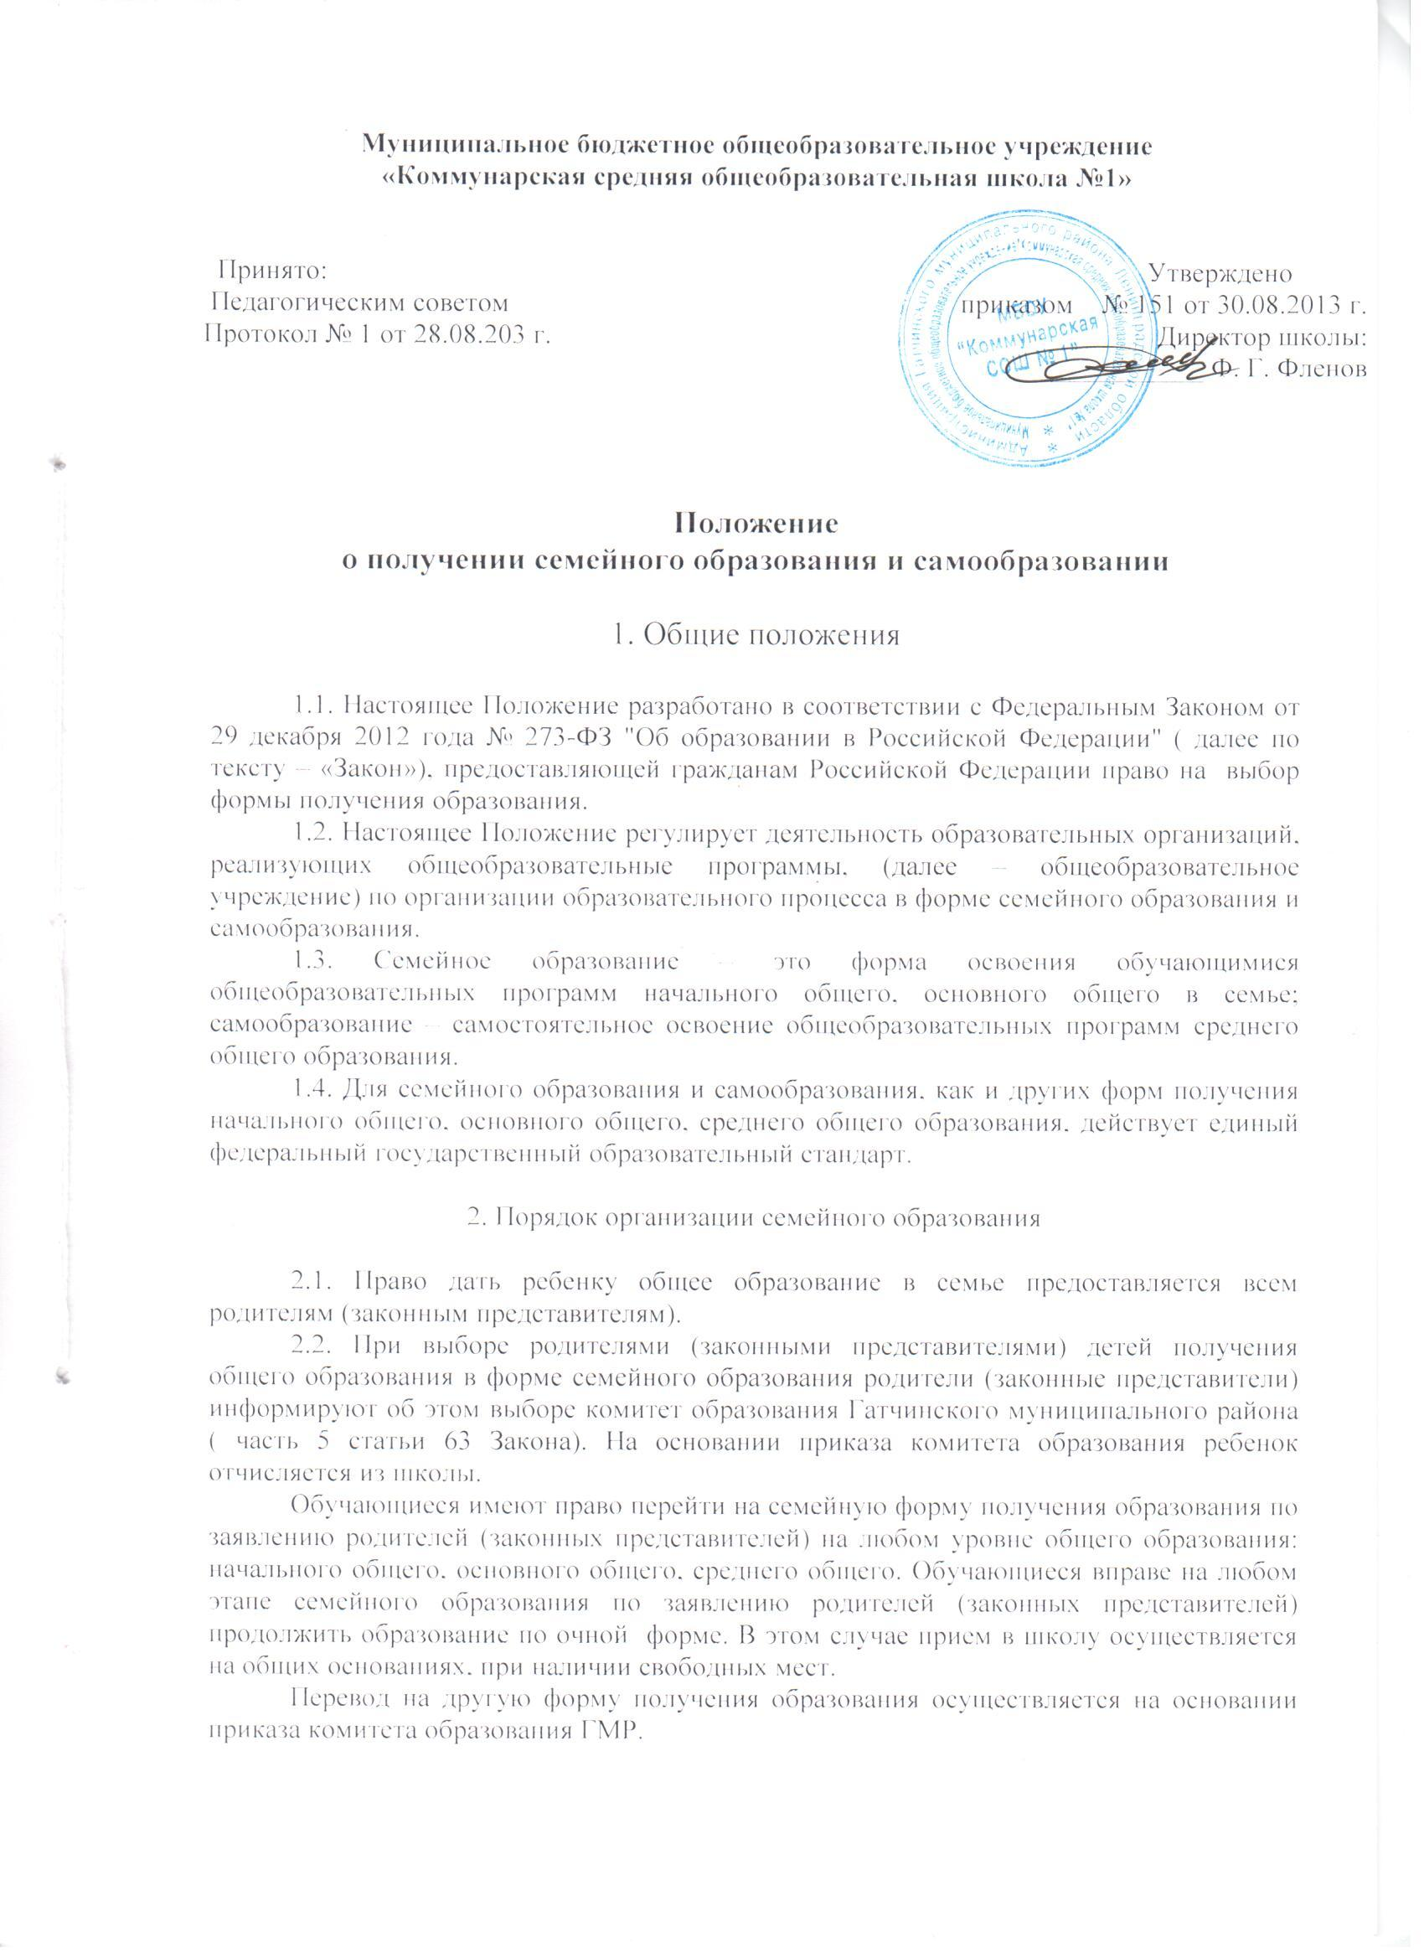
Муниципальное бюджетное общеобразовательное учреждение
2.3. Лица имеющие основное общее образование могут осваивать общеобразовательные программы среднего общего образования самостоятельно, с прохождением промежуточной и итоговой аттестации в школе.
2.4. Отношения между общеобразовательной организацией и родителями (законными представителями) по организации семейного образования регулируются договором, который составляется в соответствии с действующим законодательством.
2.5. В договоре указывается общеобразовательная программа, которая будет осваиваться обучающимся в семье, формы и сроки проведения промежуточной аттестации по предметам, предусмотренным учебным планом данной общеобразовательной организации, сроки выполнения практических и лабораторных работ, особенности финансового обеспечения договора.
2.6. Для осуществления семейного образования родители (законные представители) имеют право:
обучать самостоятельно;
обратиться за помощью в общеобразовательную организацию;
пригласить педагога самостоятельно.
2.9. Условия, на которых заключается договор, могут быть изменены либо по соглашению сторон, либо в соответствии с действующим законодательством Российской Федерации.
2.10. Договор расторгается в одностороннем порядке:
обучающимся, достигшим 15-летнего возраста, в любое время с письменного согласия родителей (законных представителей);
родителями (законными представителями) от имени обучающегося в возрасте от 6 до 15 лет в любое время при условии, указанном в абзаце 1 настоящего пункта;
общеобразовательной организацией в случаях:
нарушения обучающимся либо его родителями (законными представителями) обязательств по заключенному договору (несоблюдение сроков прохождения промежуточной и государственной (итоговой) аттестации, не освоение обучающимся общеобразовательных программ в рамках государственного образовательного стандарта);
Договор считается расторгнутым со дня письменного уведомления образовательной организацией комитета образования ГМР об отказе от исполнения договора по возникшим обстоятельствам.
В случае расторжения договора обучающемуся предоставляется возможность продолжить по желанию родителей (законных представителей) обучение при наличии свободных мест в данной общеобразовательной организации в других формах, предусмотренных уставом данного учреждения либо в иной общеобразовательной организации.
2.11. При условии не освоения обучающимися общеобразовательных программ в форме семейного обучения, к ним применяются нормы, определенные статьями 58 и 59 Закона Российской Федерации «Об образовании в Российской Федерации».
2.12. Родители (законные представители) совместно с общеобразовательной организацией несут ответственность за выполнение общеобразовательных программ в соответствии с федеральными государственными образовательными стандартами, прилагают усилия к освоению обучающимися общеобразовательных программ.
2.13. При получении обучающимися образования в форме семейного образования и самообразования, организация, осуществляющая образовательную деятельность, не несет ответственности за качество знаний, а несет ответственность только за организацию и проведение промежуточной и итоговой аттестации.

3. Аттестация обучающихся

3.1. Порядок проведения промежуточной аттестации обучающегося, осваивающего общеобразовательные программы в форме семейного образования и самообразования, определяется общеобразовательной организацией. Порядок организации и прохождения промежуточной и государственной итоговой аттестации регламентируется локальным актом «Положение о промежуточной и государственной итоговой аттестации обучающихся». Общеобразовательная организация самостоятельна в выборе системы оценок, формы, порядка и периодичности промежуточной аттестации обучающихся.
3.2. Перевод обучающегося в следующий класс производится по решению совета (педагогического совета) общеобразовательной организации по результатам промежуточной аттестации.
3.3. Результаты промежуточной аттестации фиксируются в ведомости, а обучающемуся выдается справка с указанием даты, дисциплины, разделов стандарта по которым осуществлена аттестация и оценка. Справка заверяется подписью директора и печатью школы.
3.4. Освоение обучающимся общеобразовательных программ основного общего и среднего (полного) общего образования завершается обязательной итоговой аттестацией.
3.5. Итоговая аттестация выпускников IX и XI классов, получающих образование в семье, проводится общеобразовательной организацией в общем порядке в установленной форме в соответствии с Положением о государственной итоговой аттестации выпускников IX и XI классов общеобразовательных организаций Российской Федерации, утвержденным Министерством образования и науки Российской Федерации.
3.6. Выпускникам IX и XI классов, прошедшим итоговую аттестацию, общеобразовательная организация, имеющая государственную аккредитацию, выдает документ о соответствующем образовании в образовательной организации в которой они проходили итоговую аттестацию.

4. Финансовое обеспечение семейного образования и самообразования

4.1. Общеобразовательная организация в соответствии с договором на безвозмездной основе:
предоставляет обучающемуся на время обучения учебники и другую литературу, имеющуюся в библиотеке организации;
предоставляет возможность выполнить практические и лабораторные работы, предусмотренные программой, на имеющемся в общеобразовательной организации оборудовании, участвовать в различных олимпиадах и конкурсах;
4.2. Услуги, указанные в пункте 4.1., предоставляются общеобразовательной организацией обучающимся и их родителям (законным представителям) в порядке, определяемом договором.
4.3. Нормативные затраты образовательной организации на оказание услуги по реализации общеобразовательной программы в форме семейного образования и самообразования, покрывающие затраты на проведение промежуточной и госу3дарственной итоговой аттестаций, затраты на приобретение учебных пособий, услуг доступа к электронным изданиям, затраты на оказание психолого-педагогической, медицинской и социальной помощи компенсируются учредителем дополнительно.

4.4. Расходы, произведенные родителями (законными представителями) обучающегося и самими обучающимися, компенсируются ими самостоятельно.

Срок действия положения не ограничен. При изменении законодательства, в акт вносятся изменения в установленном порядке.

ТИПОВОЙ ДОГОВОР
об организации освоения
общеобразовательных программ в форме семейного образования
между общеобразовательной организацией и родителями
(законными представителями) обучающегося

город ________ «__» _______ 20__г.

Муниципальная общеобразовательная организация ____________________ ___________________ муниципального района Ленинградской области, именуемая в дальнейшем Организация, в лице директора Организации _______________________________, действующего на основании устава, с одной стороны, и законный представитель (родитель) ___________________________________, именуемый в дальнейшем Представитель, обучающегося __________________________________, именуемого в дальнейшем Обучающийся, с другой стороны, в интересах Ообучающегося, в соответствии со ст. 17 Закона Российской Федерации «Об образовании в Российской Федерации» заключили настоящий договор о нижеследующем:
1. Предмет договора
1.1. Предметом настоящего договора является организация освоения обучающимся общеобразовательных программ в форме семейного образования за ___ класс в рамках государственного образовательного стандарта.
1.2. Освоение обучающимся общеобразовательных программ в форме семейного образования обеспечивается по общеобразовательным программам ____ класса в сопровождении утверждённых и рекомендованных к изучению учебников. (Приложение, в котором указывается учебник и автор.)
2. Обязательства сторон
2.1. Организация:
2.1.1. Предоставляет Обучающемуся на время обучения бесплатно учебники и учебную литературу, имеющуюся в библиотечном фонде Учреждения.
    - Обеспечивает Обучающемуся методическую и консультативную помощь в ходе образовательного процесса Организации.
2.1.3. Предоставляет Обучающемуся возможность выполнения лабораторных и практических работ при условии прохождения Обучающимся необходимого инструктажа в соответствии с утверждённым расписанием Организации в соответствии с государственными программами по общеобразовательным предметам.
2.1.4. Осуществляет промежуточную аттестацию Обучающегося в течение последней недели каждой учебной четверти.
2.1.5. Организует комиссию для проведения промежуточной аттестации Обучающегося в случае несогласия Обучающегося или Представителя с выставленной отметкой.
2.1.6. Осуществляет перевод Обучающегося в последующий класс по решению педагогического совета на основании результатов промежуточной аттестации в мае 20___ года.
2.1.7. Предоставляет Обучающемуся по заявлению Представителя или в случае расторжения настоящего договора возможность продолжения образования в форме очного обучения. При этом в случае получения Обучающимся неудовлетворительных годовых итоговых отметок по двум и более предметам по решению педагогического совета и по заявлению Представителя Обучающемуся предоставляется возможность быть переведённым в класс компенсирующего обучения или оставленным на повторный курс обучения.
2.1.8. Осуществляет государственную (итоговую) аттестацию Обучающегося в соответствии с Положением о государственной (итоговой) аттестацией выпускников IX, XI (XII) классов общеобразовательных организаций Российской Федерации.
2.1.9. Выдаёт Обучающемуся документ государственного образца (аттестат) при условии выполнения им требований государственного образовательного стандарта.
2.1.10. Проводит с согласия Представителя промежуточную аттестацию Обучающегося в соответствии с Положением о получении общего образования в форме экстерната в случае ускоренного курса изучения Обучающимся общеобразовательных программ.
2.1.11. Предоставляет с согласия Представителя возможность участия в промежуточной и государственной (итоговой) аттестации Обучающегося педагогам, обеспечивающим образование в семье, при условии представления договора между родителями (законными представителями) и педагогом.
2.2. Представитель:
2.2.1. Обеспечивает усвоение Обучающимся общеобразовательных программ в сроки, определённые договором для прохождения промежуточной аттестации Обучающегося.
2.2.2. Обеспечивает явку Обучающегося в Организацию в установленные сроки для получения консультативной и методической помощи, выполнения лабораторных и практических работ, прохождения промежуточной и государственной (итоговой) аттестации.
2.2.3. Присутствует в Организации вместе с Обучающимся при оказании консультативной и методической помощи, выполнении лабораторных и практических работ, проведении промежуточной аттестации Обучающегося в случае наличия соответствующих медицинских показаний или по требованию психолога Учреждения.
3. Ответственность сторон
3.1. Организация несёт ответственность:
за качество проведения промежуточной и государственной (итоговой) аттестации Обучающегося.
3.2. Представитель несёт ответственность:
за посещение Обучающимся консультативных, лабораторных и практических занятий, промежуточной и государственной (итоговой) аттестации;
освоение Обучающимся общеобразовательных программ в рамках государственного образовательного стандарта.
4. Финансовые взаимоотношения сторон
4.1. Организация обеспечивает Представителю выплату денежных средств в размере затрат на образование каждого ребёнка на соответствующем этапе образования в муниципальном общеобразовательном учреждении, определяемых региональными нормативами в текущем году.
4.2. Сумма к выплате родителям (законным представителям) за организацию обучения обучающегося составляет _________________________.
4.3. Дополнительные расходы, произведённые Представителем сверх выплачиваемых денежных средств, компенсации не подлежат.
5. Срок действия договора
5.1. Настоящий договор вступает в силу с момента его подписания сторонами и действует с ____________________ г. по _____________________ г.
5.2. Договор может быть продлён, изменён, дополнен по соглашению сторон.

6. Порядок расторжения договора
6.1. Настоящий договор расторгается:
при ликвидации или реорганизации Организации; обязательства по данному договору не переходят к правопреемнику Организации; Представитель заключает с правопреемником новый договор в установленном порядке;
при отчислении Обучающегося из Организации по заявлению Представителя;
при подтверждении результатами аттестации не усвоения Обучающимся общеобразовательных программ.
6.2. Настоящий договор расторгается в одностороннем порядке:
6.2.1. Организацией в случае неисполнения или ненадлежащего исполнения Представителем обязательств по настоящему договору.
6.2.2. Представителем по его желанию, оформленному в виде заявления на имя руководителя Организации.

7. Заключительная часть
7.1. Настоящий договор составлен на 4-х листах и в 2-х экземплярах по одному для каждой из сторон. Один экземпляр хранится в Организации, другой – у Представителя. Оба экземпляра имеют одинаковую (равную) юридическую силу.

8. Юридические адреса, банковские реквизиты и подписи сторон

Организация:  ___________ ____________________  ______________________________________________________________  ______________________________________________________________  _______________________________  ^{(банковские реквизиты)}  ______________________________________________________________  (подпись руководителя Организации) |  | Представитель:  _________________________________  (фамилия, имя, отчество Представителя)  Паспортные данные: ______________  _________________________________  Адрес проживания: ________________  ___________________________________________________________________________________________________  Домашний телефон: _______________  __________________________________________________________________  ^{(подпись Представителя)}

